blancoDbDotNet仕様
1 目的 2
2 blancoDbDotNet仕様概要 2
2.1 動作環境 2
2.1.1 自動生成の際の動作環境 2
2.1.2 生成後ソースコードの利用環境 2
2.2 実現する機能および特徴 3
2.2.1 機能 3
2.2.2 特徴 3
3 blancoDb Enterprise Edition (Java版) との機能比較 4
3.1 対応するリレーショナルデータベースシステム 4
3.2 .NET Frameworkの仕様による機能差 4
3.3 ADO.NETの仕様による機能差 4
3.4 その他の機能差 5
4 blancoDbDotNetのクラス図 6
4.1 検索型 (Iterator) クラス 6
4.2 実行型 (Invoker) クラス 7
4.3 blancoDbDotNetの例外クラス 8
4.4 blancoDbDotNetの例外クラスと .NET Framework例外クラスとの関係 9
5 blancoDbのシーケンス図 10
5.1 検索型 (Iterator) クラス 10
5.2 実行型 (Invoker) クラス 11
6 更新履歴 12

目的
本ドキュメントは R/Oマッピングツール blancoDbDotNetの仕様を記述するためのものです。

blancoDbDotNet仕様概要
blancoDbDotNetを用いると、SQL定義書を入力として、データベースアクセスのためのC#.NETソースコードの自動生成を行うことができます。

動作環境

自動生成の際の動作環境
blancoDbDotNetを用いてソースコードの自動生成をおこなうためには下記のような環境が必要です。
- Microsoft Windows XP SP2
- Sun Java実行環境 1.4.2_10 (Windows版)
※blancoDbDotNet本体は Java言語で作成されています。
- Jakarta Ant 1.6.5
http://ant.apache.org/
- Microsoft SQL Server 2000 JDBCドライバ
- Microsoft SQL Server 2000
ネットワーク上のデータベースサーバへの接続で可。
- Microsoft Office 2000以降

生成後ソースコードの利用環境
blancoDbDotNetが生成したソースコードのコンパイルおよび実行には下記のような環境が必要です。
- Microsoft .NET Framework ランタイム
- Microsoft VisualStudio .NET 2003
※blancoDbDotNetが生成するソースコードは C#.NETソースコードです。
- Microsoft SQL Server 2000 (ADO.NET経由による接続)
ネットワーク上のデータベースサーバへの接続で可。

実現する機能および特徴

機能
blancoDbDotNetは 主に下記のような機能を実現します。
- SQL定義書に書かれた任意のSQL文をもとに、そのSQLを実行するための C#.NETソースコードを自動生成する機能。
- SQL文の検索結果をデータベースカーソル的に扱うことができる機能。
- 動的SQLに対応するための機能。
- データベース制約違反および件数制約に関するラッパークラスの提供。

特徴
blancoDbDotNetは 主に下記のような特徴を有しています。
- SQL定義書とソースコードの自動的な同期が実現できる。
- データベース上の型をもとにプログラミング言語上での型を強制的に決定することによる、型ずれの確実な防止が実現できる。
- 生成されたソースコードには独立性が与えられ、実行時ライブラリが必要ない。
- 処理件数が増えた場合でも、線形なメモリ使用量の増加は発生しない。
- SQLインジェクションが発生しにくくなる仕組みになっている。
- ADO.NETで利用可能なSQLがそのまま利用できる。
- SQL定義書を中心として、SQL開発者とC#.NET開発者の分業ができる。
- 実行時のキャスト例外の発生可能性が極小化できる。
- SQLパラメータ設定忘れについて仕組みとして防止できる。

blancoDb Enterprise Edition (Java版) との機能比較
blancoDbDotNetは blancoDb Enterprise Edition (Java版) の基本的な機能を引き継いでいます。blancoDb Enterprise Edition (Java版)でのノウハウがそのまま利用できるようになっています。しかし、blancoDbDotNet(.NET Framework版)は Java版と比べると下記の機能がありません。この点に留意する必要があります。blancoDb Enterprise Edition 1.4.1 (Java版)と blancoDbDotNet 0.0.5 (.NET Framework版)との主な機能の差異を下記に示します。

対応するリレーショナルデータベースシステム
blancoDbDotNetは Microsoft SQL Server 2000のみに対応します。また、現状では ADO.NET経由のSQL Server 2000にのみ対応し、Oracle対応(ODP.NET対応)はありません。

.NET Frameworkの仕様による機能差
blancoDbDotNetには .NET Frameworkの仕様に起因する下記の機能差があります。
- プリミティブ型にマップされる型におけるNULLの利用
.NET版では 整数・浮動小数点・真偽型ではNULLが利用できません。このため、データベース上の型は整数・浮動小数点・真偽型の場合には非NULL制約を付与するように設定する必要があります。
これは、Microsoft VisualStudio .NET 2005より前のバージョンに対応する.NET Frameworkにおいては、プリミティブ型においてNULLを適切に扱うことができないという仕様に起因します。

ADO.NETの仕様による機能差
blancoDbDotNetには ADO.NETの仕様に起因する下記の機能差があります。
- 双方向カーソル対応
blancoDbDotNetは双方向カーソルには対応していません。順方向カーソルのみが利用できます。
- 更新を伴う検索
更新を伴う検索(SELECT FOR UPDATE相当)については対応していません。
- 効率の良いバイナリ型の順次転送
効率の良いバイナリ型の順次転送はできません。メモリ効率や速度という観点では .NET版は Java版に比べて劣ります。.NET版ではバイト配列(byte[])に一旦データを蓄積してから処理を行うようになっています。
※なお、これはあくまでも結果セットの行に対する効率となります。BlancoDbDotNetはblancoDbと同様、結果セットの行単位による処理が行われるので、処理件数に対する線形なメモリ消費は発生しないようなしくみになっています。

その他の機能差
- ストアドプロシージャ対応
現行バージョンではストアドプロシージャに対応していません。
- ロギング対応
ロギングを行うためのソースコード自動生成はおこなわれません。.NET版ではロギングを行うソースコードは自動生成されません。
- Eclipseプラグイン対応
blancoDbDotNetは Apache Antタスクからのみ起動できます。

blancoDbDotNetのクラス図

検索型 (Iterator) クラス
blancoDbDotNet
query package
ADO.NET
System.Data.SqlClient
exception package
row package
Row
System.Data
SqlDataReader
SqlException
SqlConnection
SqlTransaction
SqlCommand
NoRowFoundException
TooManyRowsFoundException
NotSingleRowException
※ 自動生成されたクラスの名前は 「SQL定義ID」+ 「Iterator」となる
※ 自動生成されたクラスの名前は 「SQL定義ID」+ 「Row」となる
QueryIterator

実行型 (Invoker) クラス
blancoDbDotNet
query package
ADO.NET
QueryInvoker
exception package
System.Data.SqlClient
SqlConnection
SqlTransaction
SqlCommand
TooManyRowsModifiedException
IntegrityConstraintException
NotSingleRowException
※ 自動生成されたクラスの名前は 「SQL定義ID」+ 「Invoker」となる
SqlException
NowRowModifiedException

blancoDbDotNetの例外クラス
blancoDbDotNet
exception package
NotSingleRowException
NoRowFoundException
TooManyRowsModifiedException
NoRowModifiedException
TooManyRowsFoundException
IntegrityConstraintException

blancoDbDotNetの例外クラスと .NET Framework例外クラスとの関係
blancoDbDotNet
.NET
exception package
System
Exception
NotSingleRowException
IntegrityConstraintException
ADO.NET
System.Data.SqlClient
SqlException
※SqlExceptionクラスは継承できないため、
System.Exception クラスを継承した例外クラスを作成する。

blancoDbのシーケンス図

検索型 (Iterator) クラス
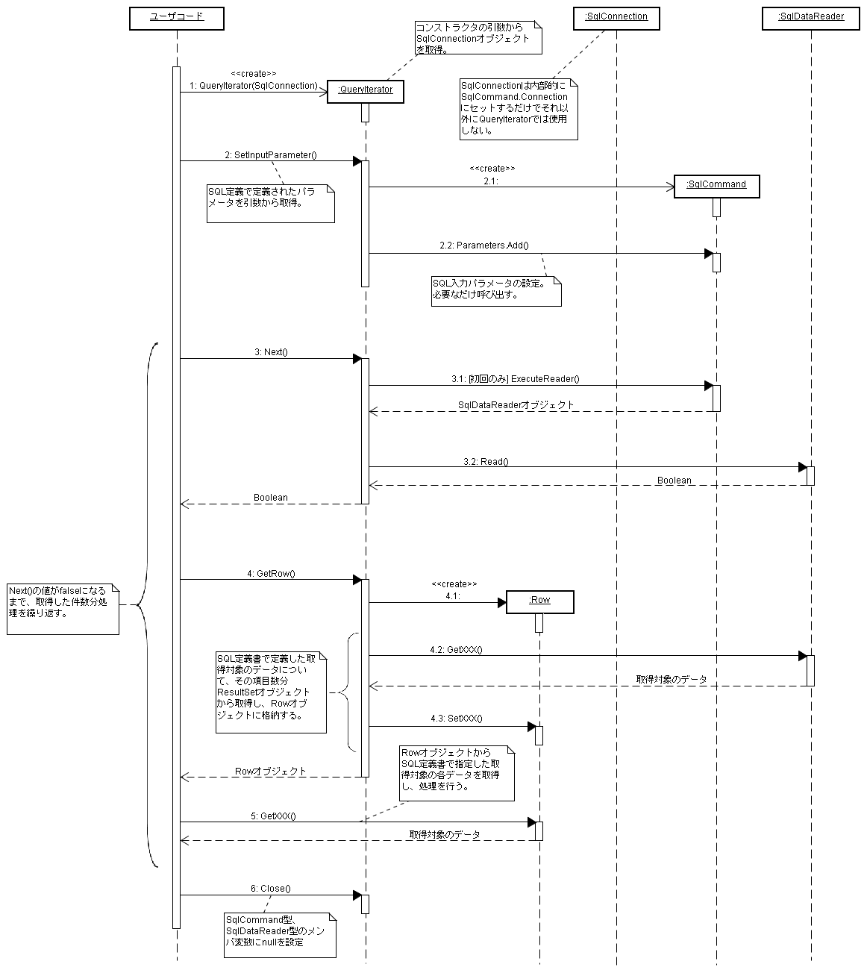

実行型 (Invoker) クラス
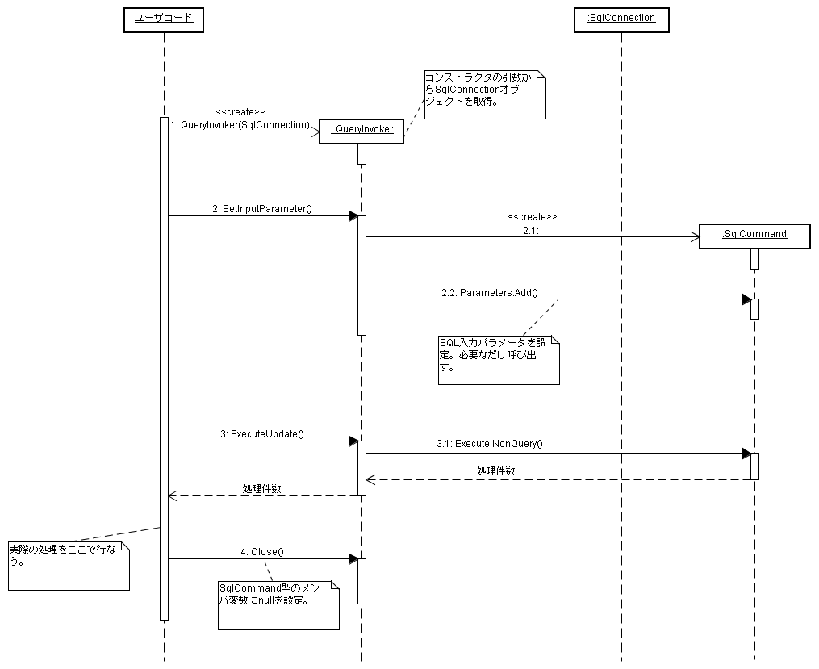

更新履歴
  - 2006.02.24
シーケンス図の記載内容を更新しました。

